A vizsgáztató tölti ki:  Vizsga dátuma: ............. év ............. hó ........ nap  Vizsgaközpont azonosítója: .............  Vizsgáztató neve: .................................................... | A vizsgáztató tölti ki:  Értékelés: Összpontszám: /max.: 20 pont  megfelelt/nem felelt meg  Vizsgáztató aláírása:
 | Vizsgázó neve:
33. FELADAT
A következő képszerkesztési vizsgatesztben először egy, a képszerkesztés elméletével kapcsolatos kérdésre kell válaszolnia, majd gyakorlati lépéseket kell végrehajtania a megadott állományokon.
- Válassza ki a következő felsorolásból azt, amely leginkább jellemzi a számítógép monitorának színmélységét! [1 pont]
(a) | A kép megjelenítéséhez használt színek összessége.
(b) | Egy képpont által megjeleníthető színek száma.
(c) | Adott szín helyzete a teljes színspektrumban.
(d) | A képet alkotó képpontok összessége.
- Ebben a feladatban segítünk megalkotni az alkalmi festőnek az új tájképét, amelyet egy régi vászonra fest. Tavalyi festménye nyilván már nem nagyon tetszik neki. Indítsa el a képszerkesztő szoftvert, majd nyissa meg a festmeny.jpg állományt a megadott könyvtárból, a kijelölt adathordozóról! [1 pont]
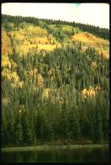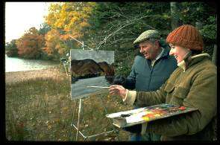
- Alakítsa át a képet olajfestménnyé megfelelő szűrő segítségével! [1 pont]
- Nyissa meg a festo.jpg-et a megadott könyvtárból, a kijelölt adathordozóról, és jelölje ki megfelelő precizitással az ecsetet a kezekkel. Használjon többfajta kijelölő eszközt! [1 pont]
- Másolja rá a kijelölés tartalmát egy új rétegre! [1 pont]
- Nevezze át az új réteget, a neve kéz legyen! [1 pont]
- Nyissa meg az átalakított festmeny.jpg-t! [1 pont]
- Másolja ki a képet fekete keret nélkül! [1 pont]
- Illessze rá egy külön rétegre a festményt! [1 pont]
- Adjon a rétegnek új nevet, a neve festmény legyen! [1 pont]
- Csökkentse a mértét arányosan úgy, hogy a bemásolt festmény illeszkedjen az eredeti kép szélességéhez! [1 pont]
- Torzítsa az alkotást a megfelelő perspektívába. Végezze el a rétegen a következő műveleteket: átméretezés, perspektivikus átalakítás! [1 pont]
- A szűrő segítségével adjon vászonhatást a képnek! [1 pont]
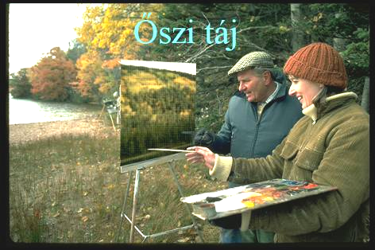
- Helyezzen el egy szövegréteget a festmény fölé! Írja ki a következő feliratot: Őszi táj [1 pont]
- Változtassa a felirat színét világos kékre! [1 pont]
- Módosítsa a betűstílust Times New Romanra és használjon 55-ös betűméretet! [1 pont]
- Mentse el munkáját a képszerkesztő program saját formátumában oszitaj néven! [1 pont]
- Olvassza egybe a rétegeket! [1 pont]
- Mentse el a képet megadott meghajtóra oszitaj.jpg néven! [1 pont]
- Nyomtassa fájlba a végeredményt. Zárja be a megnyitott képeket és a képszerkesztő szoftvert! [1 pont]

